Задания по сольфеджио (21.04.2020).
- Напишите нотами в ми миноре следующие ступени (поставьте знаки при ключе и римские цифры):
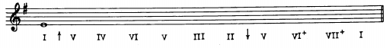
- Просмотрите порядок выполнения задания по образцу. Далее, спишите задания в нотную тетрадь, определите количество ступеней в интервалах и подпишите снизу только количество ступеней (все ноты по порядку писать не нужно).
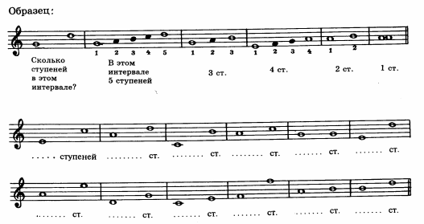
- На образце показано 2 варианта написания одного ритмического рисунка. Необходимо переписать мелодию (ниже), заменив залигованную четверную на четвертную с точкой как во втором варианте (поставьте знаки при ключе).
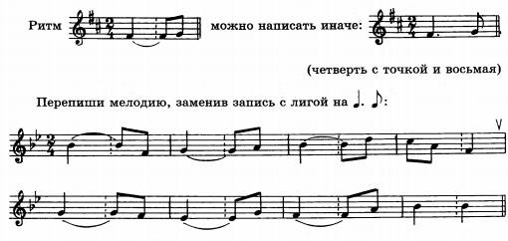
- Выучите наизусть термины, названия и строения аккордов от звука (см таблицу ниже).
